Universidade Federal de Ouro Preto

Atividades Eletrônica

Conteúdo relativo à P2

Fábio Henrique Alves Fernandes

Ouro Preto, 6 de julho de 2019

**Questão 1**

A) 𝑆 = ((~(𝐴 ∙ (𝐵 + 𝐶))) ∙ 𝐷) ∙ (~(𝐴 + 𝐵))

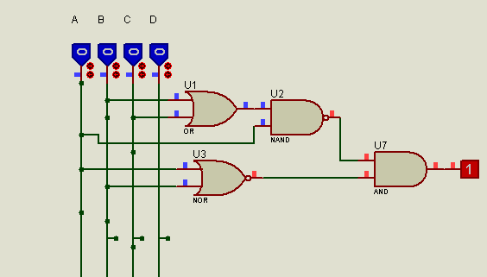

𝑆 = ((~(𝐴 + (~𝐵 ∙ ~𝐶))) ∙ 𝐷) ∙ (~𝐴 ∙ ~𝐵)

𝑆 = (~𝐴 ∙ 𝐷 + ~𝐵 ∙ ~𝐶 ∙ 𝐷) ∙ (~𝐴 ∙ ~𝐵)

𝑆 = (~𝐴 ∙ ~𝐵 ∙ 𝐷 + ~𝐵 ∙ ~𝐶 ∙ 𝐷 ∙ ~𝐴)

𝑆 = ~𝐴 ∙ ~𝐵 ∙ 𝐷

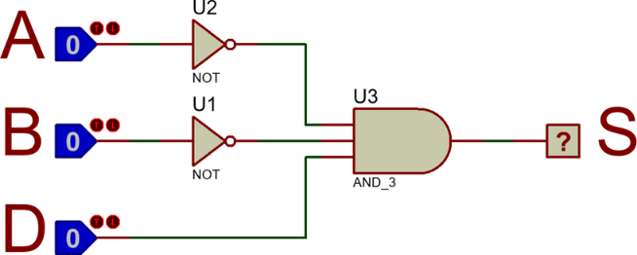

B) 𝑆 = (~𝐴 + ~𝐵 + ~𝐶) ∙ (𝐴 + 𝐵 + ~𝐶)

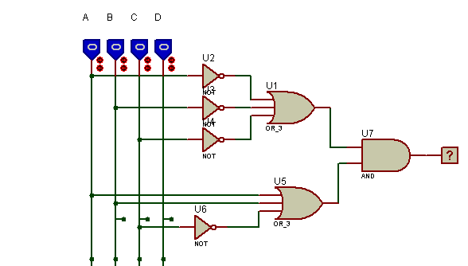

𝑆 = (~𝐴 ∙ 𝐵 + ~𝐴 ∙ ~𝐶 + 𝐴 ∙ ~𝐵 + 𝐴 ∙ ~𝐶 + ~𝐵 ∙ ~𝐶 + 𝐵 ∙ ~𝐶 + ~𝐶)

𝑆 = ~𝐶 + ~𝐴 ∙ 𝐵 + 𝐴 ∙ ~𝐵

𝑆 = ~𝐶 + 𝐴 ⨁ 𝐵

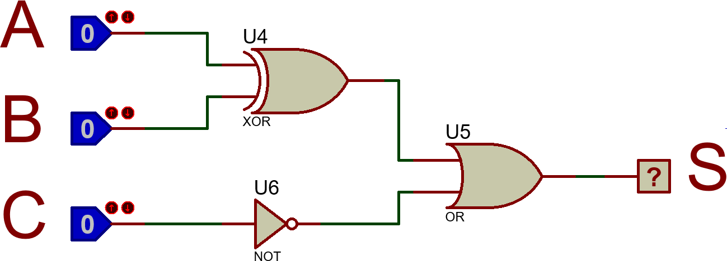C) 𝑆 = {~[(𝐴 + 𝐵) ∙ 𝐶]} + {~[𝐷 ∙ ( 𝐶 + 𝐵)]}

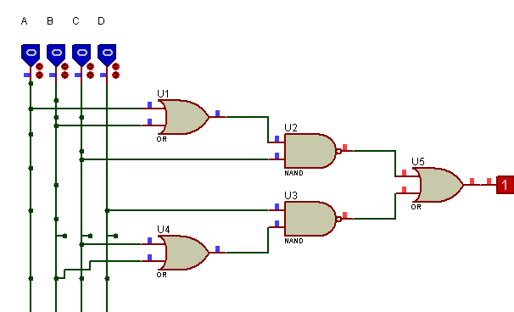

𝑆 = {~(𝐴 + 𝐵) + ~𝐶} + {~𝐷 + ~(𝐶 + 𝐵)}

𝑆 = {(~𝐴 ∙ ~𝐵) + ~𝐶} + {~𝐷 + ~𝐶 ∙ ~𝐵}

𝑆 = ~𝐴 ∙ ~𝐵 + ~𝐶 + ~𝐷

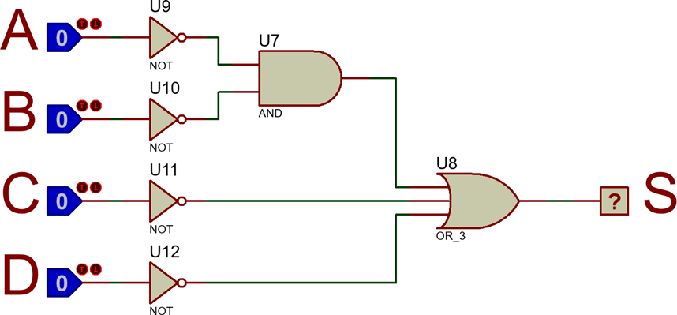

**Questão 2**

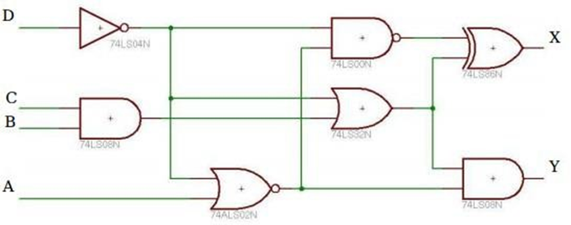

Equações equivalentes ao circuito

𝑋 = (~𝐵 ⋅ ~𝐶) ⋅ 𝐷

𝑌 = ~𝐴 ⋅ 𝐵 ⋅ 𝐶 ⋅ 𝐷

**Equação de X:**

**Multiplexador simulado no Proteus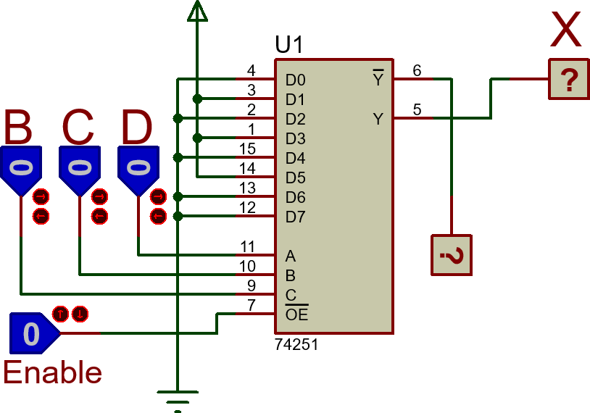:**

**Implementação no Verilog (com modulo de simulação):**

**(Modulo de Mux)**

module mux_8_1 (Vcc, GRD, B, C, D, X);

input B, C, D, Vcc, GRD;

output X;

reg X;

always @ (*) begin

case ({B, C, D}) //mux_8_1 3'b000: X = GRD;

3'b001: X = Vcc; 3'b010: X = GRD;

3'b011: X = Vcc; 3'b100: X = GRD;

3'b101: X = Vcc; 3'b110: X = GRD;

3'b111: X = GRD;

endcase

end

endmodule

**(Modulo de Simulação)**

module quest2_mux_8_1; reg t_B;

reg t_C;

reg t_D; reg t_Vcc; reg t_GRD;

wire t_Xis;

initial begin: simul_stop #8 $stop;

end

initial begin

$display("Time \t t_B \t t_C \t t_D \t X");

$monitor(" %0d \t %b \t %b \t %b \t %b",

$time, t_B, t_C, t_D, t_Xis);

end

initial begin: start t_B = 0;

t_C = 0;

t_D = 0;

t_Vcc = 1;

t_GRD = 0;

end

always begin: process

#1 {t_B, t_C, t_D} = {t_B, t_C, t_D} + 1;

end

mux_8_1 simul (.B(t_B), .C(t_C), .D(t_D), .GRD(t_GRD), .Vcc(t_Vcc), .X(t_X));

endmodule

**Equação de Y:**

**Multiplexador simulado no Proteus:**

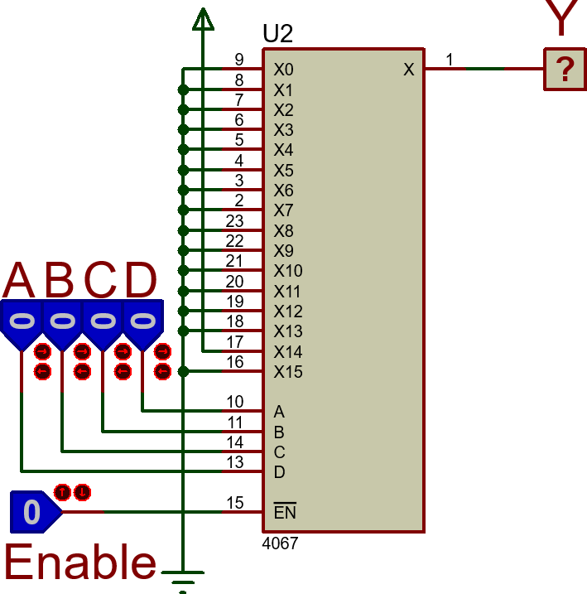

**Implementação no Verilog (com modulo de simulação):**

**(Modulo do Mux)**

module mux_16_1 (Vcc, GRD, A, B, C, D, Y);

input A, B, C, D, Vcc, GRD; output reg Y;

always @ (*) begin

case ({A, B, C, D}) //mux_16_1 4'b0000: Y = GRD;

4'b0001: Y = GRD;

4'b0010: Y = GRD;

4'b0011: Y = GRD;

4'b0100: Y = GRD;

4'b0101: Y = GRD;

4'b0110: Y = GRD;

4'b0111: Y = GRD;

4'b1000: Y = GRD;

4'b1001: Y = GRD;

4'b1010: Y = GRD;

4'b1011: Y = GRD;

4'b1100: Y = GRD;

4'b1101: Y = GRD;

4'b1110: Y = Vcc;

4'b1111: Y = GRD;

Endcase

end

endmodule

**(Modulo de Simulação)**

module quest2_mux_16_1;

reg t_A; reg t_B; reg t_C; reg t_D; reg t_Vcc; reg t_GRD;

wire t_Y;

initial begin: simul_stop

#16 $stop;

end

initial begin

$display("Time \t t_A \t t_B \t t_C \t t_D \t Y");

$monitor(" %0d \t %b \t %b \t %b \t %b \t %b",

$time, t_A, t_B, t_C, t_D, t_Y);

end

initial begin: start

t_A = 0;

t_B = 0;

t_C = 0;

t_D = 0;

t_Vcc = 1;

t_GRD = 0;

end

always begin: process

#1 {t_A, t_B, t_C, t_D} = {t_A, t_B, t_C, t_D} + 1;

end

mux_16_1 simul (.A(t_A), .B(t_B), .C(t_C), .D(t_D), .GRD(t_GRD), .Vcc(t_Vcc), .Y(t_Y));

endmodule

**Questão 5**

Implementar a função Z = |A – B|

**Implementação no Proteus:**

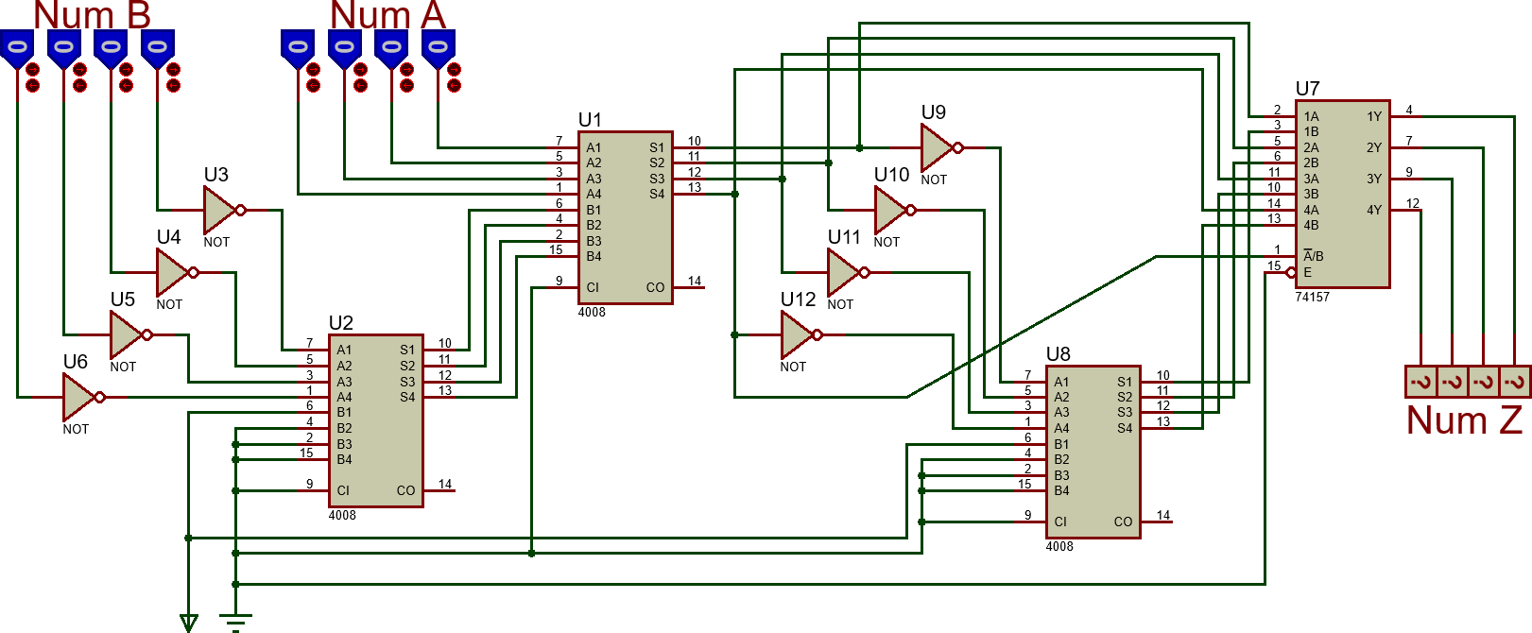

**Implementação no Verilog:**

module somaSub(A, B, Ze);

input [3:0] A, B;

output reg [3:0] Ze;

always @ ( * ) begin

if (A >= B)

Ze = A - B;

else

Ze = B - A;

end

endmodule

**Questão 9**

A.B + A.~C + B.~C

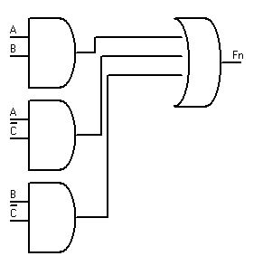

~A.C.D + ~A.~B.C + A.~C.~D + A.B.~C

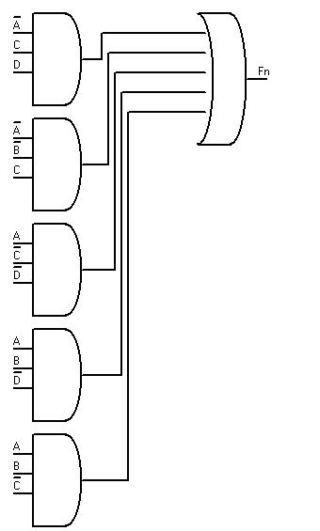

~B.D + B.~D

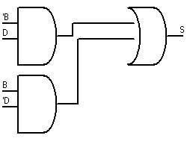

**Onde A e B são as posições do elevador e C e D as posições do usuário.**

A implementação em Verilog:

module elevador(E, U, S);

input [1:0] E, U;

output reg [2:0] d;

always @ ( * ) begin

S[0] = (A[0] & A[1]) | (A[0] & ~B[0]) + (A[1] & ~B[0]);

S[1] = (~A[0] & B[0] & B[1]) | (~A[0] & ~A[1] & B[0]) | (A[0] & ~B[0] & ~B[1]) | (A[0] & A[1] & ~B[0]);

S[2] = (~A[1] & B[1]) | (A[1] & ~B[1]);

end

endmodule

**Questão 11**

A.~B.~C

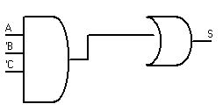

~A.B

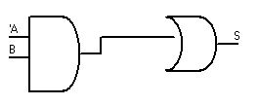

~A.C

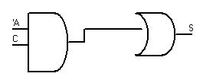

~A.D + ~B.~C.D

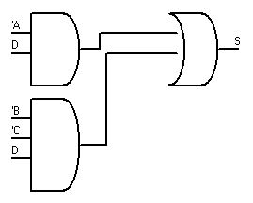

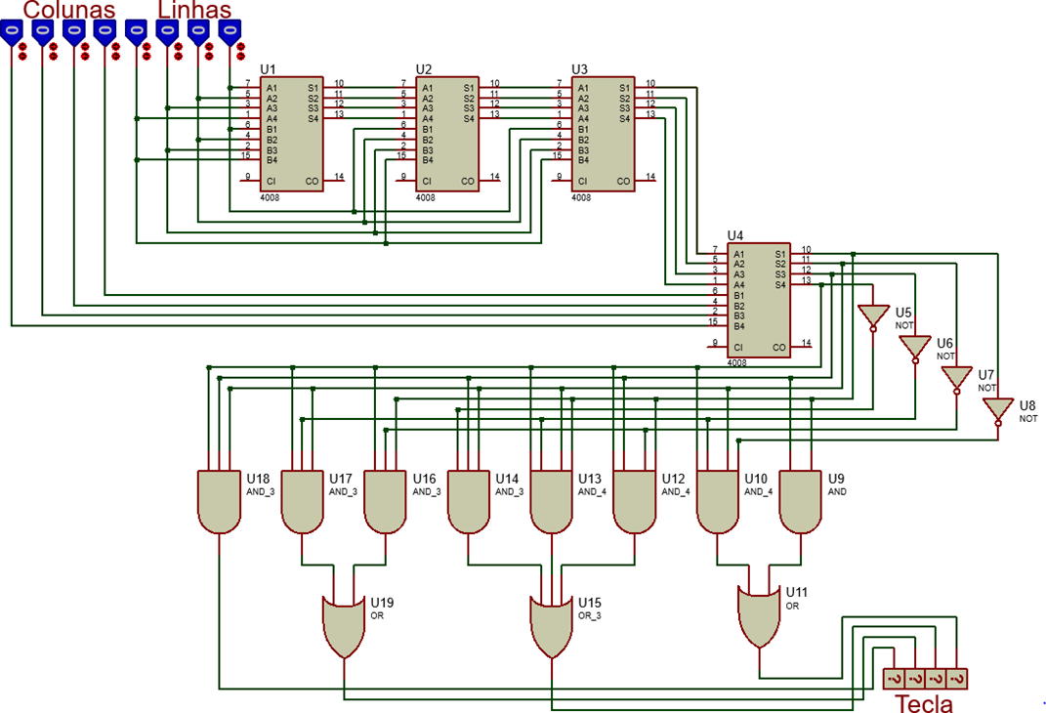

**Questão 12**

W = 'A*B + C*'A + D*'A + 'C*'D*A*'B

X = 'D*'A*B + C*D*'A + 'C*'D*'A + 'C*D*A*'B

Y = D*'A*B + 'C*'A*B + 'C*'D*'B

Z = 'C*A*'B + C*'A*B + 'D*'A*'B

